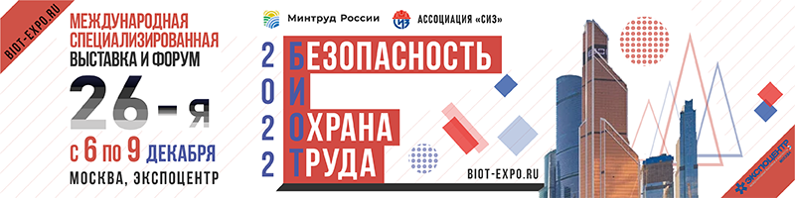

26-я Международная выставка и деловой форум
«Безопасность и охрана труда - 2022» (БИОТ)
пройдут в Москве с 6 по 9 декабря в ЦВК «Экспоцентр» в пав. 3, пав.7.

БИОТ — крупнейшее мероприятие, формирующее основную повестку в области создания и обеспечения безопасных условий труда. За свою тридцатилетнюю историю БИОТ заслужил репутацию авторитетной международной площадки для сотрудничества и диалога специалистов по охране труда и промышленной безопасности, представителей ведущих российских и зарубежных промышленных холдингов и компаний. Здесь задаются тренды развития, создаются партнерства и заключаются многочисленные контракты.

Вопрос создания и обеспечения безопасности работающего человека и защиты населения приобрёл особую актуальность за последние годы, особенно с учётом изменившейся геополитической ситуации. Важность повышения уровня обеспечения безопасных условий труда с помощью проведения международной выставки БИОТ обозначена отдельным пунктом 5.18 Генерального соглашения по регулированию социально-трудовых отношений, подписанного 31 марта 2021 года при участии Президента России В.В. Путина, а изменившееся трудовое законодательство диктует необходимость внедрения перемен в короткие сроки. БИОТ — это уникальная экосистема не только для обмена опытом и объединения усилий профессионального сообщества предпринимателей, профсоюзов, науки и государства в сфере охраны, но и площадка для решения конкретных практических задач

В рамках деловой программы форума, которая соберет под своей крышей самых авторитетных спикеров отрасли, будут широко представлены практические вопросы развития рынка СИЗ с учётом введённых санкций, первый реальный опыт работы в условиях нового трудового законодательства и другие актуальные темы.

Помимо деловой программы, участников и гостей БИОТ-2022 ждут международные конкурсы: конкурс научно-исследовательских работ (конкурс НИР), творческий конкурс BIOT ART, конкурс BIOTON, конкурс «Умные СИЗОД», а также Всероссийские соревнования по спасению и оказанию первой помощи.

Экосистема БИОТ с каждым годом все больше расширяет границы термина «безопасность» как для самого человека, так и для предприятий в целом. Организаторы постоянно экспериментируют, наполняя экспозицию наиболее актуальными и продвинутыми разработками, создавая новые тематические аллеи и салоны. В этом году посетителей и экспонентов БИОТ ждут следующие тематические направления:
- Материалов и оборудования для легкой промышленности;
- Обуви;
- Материалов и оборудования для производства обуви;
- Промышленной и пожарной безопасности;
- Работы на высоте и в ОЗП;
- Здоровья на рабочем месте;
- HR, IT-решений и инноваций.

Среди экспонентов — иностранные компании из Китая, Индии, Турции, Италии, Германии, Казахстана, Беларуси, Узбекистана и других стран.

На БИОТ-2022 будет представлена Зона игровых решений по охране труда и промышленной безопасности. В зоне игровых решений каждые 1-1,5 часа будет проводиться новая командная игра, в которой сможет принять участие любой посетитель БИОТ. Среди них есть, например, деловая коммуникационная игра по пожарной безопасности и настольная игра живого действия для решения коммуникационных задач на производстве и повышения уровня культуры безопасности. Для участия в БИОТ необходима предварительная регистрация

Владимир Иванович Котов, Президент Ассоциации «СИЗ» — организатора выставки и форума БИОТ-2022, давая старт подготовке к 26-му БИОТ, отметил: «Значение форума и выставки БИОТ год от года только растет. В этом году произошли важнейшие, фундаментальные изменения в ТК РФ, которые отразятся буквально на каждом работнике в стране. На форуме мы с участием руководителей ФОИВ, представителей крупнейших работодателей страны и экспертов разберем все тонкости по внедрению новой требований. А наша выставка — главная «витрина» отрасли, именно здесь в одном месте собраны последние мировые разработки по защите человека от воздействия всевозможных вредных и опасных факторов».
Организаторами БИОТ выступают Минтруд РФ и Ассоциация «СИЗ». Форум и выставка проводятся при поддержке и с участием: Минпромторга РФ, Роструда, РСПП, ФНПР, Торгово-промышленной палаты, Фонда социального страхования, крупных объединений работодателей и предприятий.
БИОТ – это лучшая возможность представить компанию профессиональному сообществу, найти крупных клиентов и партнеров, донести информацию о своей деятельности до целевой аудитории.

Сайт БИОТ-2022 www.biot-expo.ru
Регистрация посетителей и экспонентов открыта на сайте biot-expo.ru
Вход на выставку и посещение Деловой программы Форума – бесплатное.

